**KWESTIONARIUSZ OSOBOWY**

|  |  |  |  |  |  |  |  |  |  |
| --- | --- | --- | --- | --- | --- | --- | --- | --- | --- |
| **1. Imię (imiona) i nazwisko**: | | | | | | | | | |
| **2. Data urodzenia** | | | | | **3. Numer PESEL** | | | | |
| **4. Adres zamieszkania:**  (dokładny adres) | | | | | | | | | |
| **5. Telefon:** | | | | **5a. Adres e-mail:** | | | | | |
| **5b. Założenie służbowego konta e-mail**  **TAK NIE** | | | | | | | | | |
| **6. Wykształcenie:**  **- nazwa szkoły i rok ukończenia** | | | | | | | | | |
| **Zawód** | | | **Specjalność** | | | | **Stopień** | | **Tytuł zawodowy- naukowy** |
|  | | |  | | | |  | |  |
| **7. Wykształcenie uzupełniające, podać datę ukończenia lub rozpoczęcia nauki w przypadku jej trwania:** | | | | | | | | | |
| **kursy** | | | | | | **studia podyplomowe** | | | |
| **8. Przebieg dotychczasowego zatrudnienia (i okresy pobierania zasiłku dla bezrobotnych)** | | | | | | | | | |
| **okres** | | **Nazwa i adres pracodawcy** | | | | | | **Stanowisko** | |
| **od** | **do** |
|  |  |  | | | | | |  | |
|  |  |  | | | | | |  | |
|  |  |  | | | | | |  | |
| **9. Dodatkowe uprawnienia, umiejętności:**  **Znajomość języków obcych:**  **Prawo jazdy, obsługa komputera, inne umiejętności:** | | | | | | | | | |
| **10. Imiona i nazwiska oraz daty urodzenia dzieci, a także dane osobowe innych członków najbliższej rodziny, w przypadku zamiaru korzystania ze szczególnych uprawnień przewidzianych w prawie pracy)**  1) 4)  2) 5)  3) 6) | | | | | | | | | |
| **11. Osoba, którą należy zawiadomić w razie wypadku, jeżeli pracownik wyrazi zgodę na podanie danych osobowych takiej osoby**  (imię i nazwisko, adres, telefon) | | | | | | | | | |
| **12.** *Jestem/ nie jestem* rodzicem (opiekunem) wychowującym przynajmniej jedno dziecko w wieku do 14 lat  i w związku z tym *zgłaszam zamiar/nie zgłaszam* *zamiaru* korzystania z uprawnienia przewidzianego  w art. 188 Kodeksu Pracy tj. uprawnienia do zwolnienia od pracy na dwa dni w ciągu roku z zachowaniem prawa do wynagrodzenia. | | | | | | | | | |
| **13. Właściwy Urząd Skarbowy (dokładny adres)** | | | | | | | | | |
| **14.** Wyrażam zgodę na przesłanie w formie elektronicznej za pośrednictwem poczty elektronicznej na wskazany przeze mnie adres e-mail informacji podatkowej PIT oraz informacji o naliczonych składkach na ubezpieczenie społeczne za dany rok kalendarzowy (ZUS RMUA).  ⎕ TAK ⎕ NIE | | | | | | | | | |
| **15. Numer rachunku płatniczego** | | | | | | | | | |

**(miejscowość i data) (podpis osoby składającej kwestionariusz)**

Administratorem Danych Osobowych (na podstawie Rozporządzenia Parlamentu Europejskiego i Rady (UE) 2016/679 z dnia   
27 kwietnia 2016 r. w sprawie ochrony osób fizycznych w związku z przetwarzaniem danych osobowych i w sprawie swobodnego przepływu takich danych oraz uchylenia dyrektywy 95/46/WE, zwanym „RODO”) jest Uniwersytet Andrzeja Frycza Modrzewskiego w Krakowie z siedzibą przy   
ul. Gustawa Herlinga-Grudzińskiego 1, 30-705 Kraków. Inspektor Ochrony Danych Osobowych jest do Państwa dyspozycji pod adresem: [iodo@afm.edu.pl](mailto:iodo@afm.edu.pl) (szczegółowy zakres obowiązku informacyjnego wynikający z RODO, adekwatnie do podstaw i celu przetwarzanych tu danych osobowych, znajduje się na stronie: [www.ka.edu.pl/rodo](http://www.ka.edu.pl/rodo)).

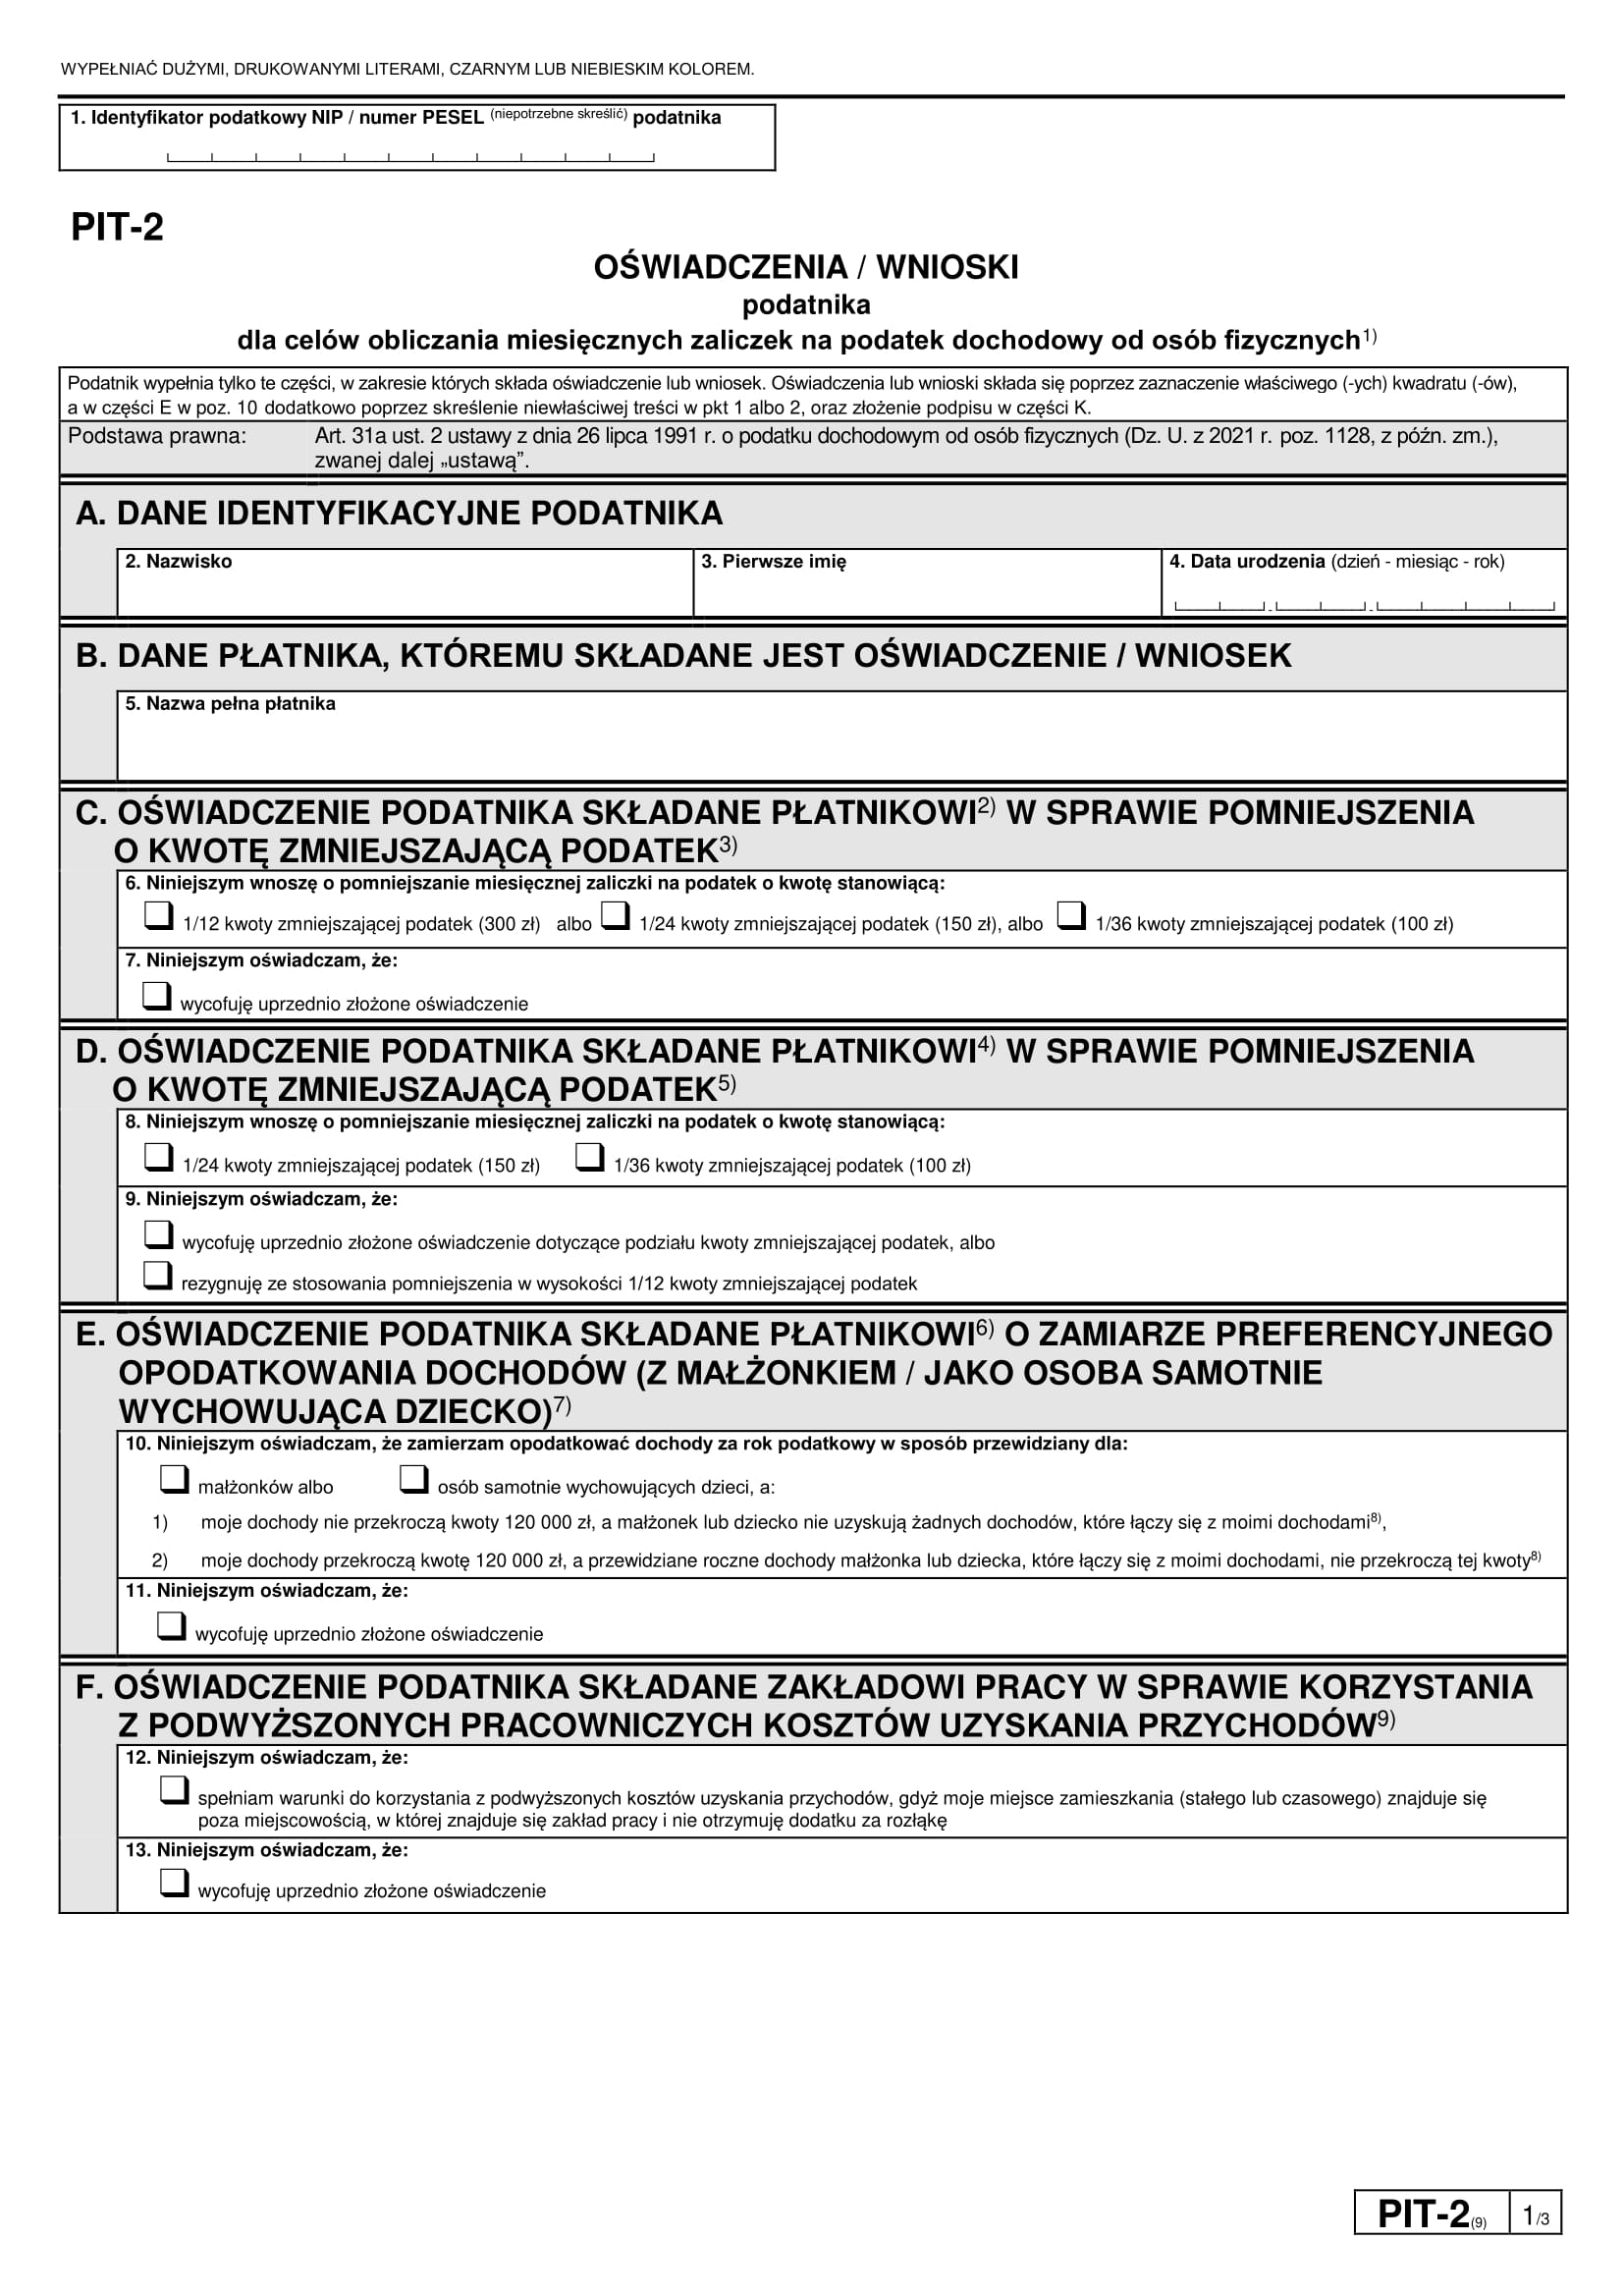

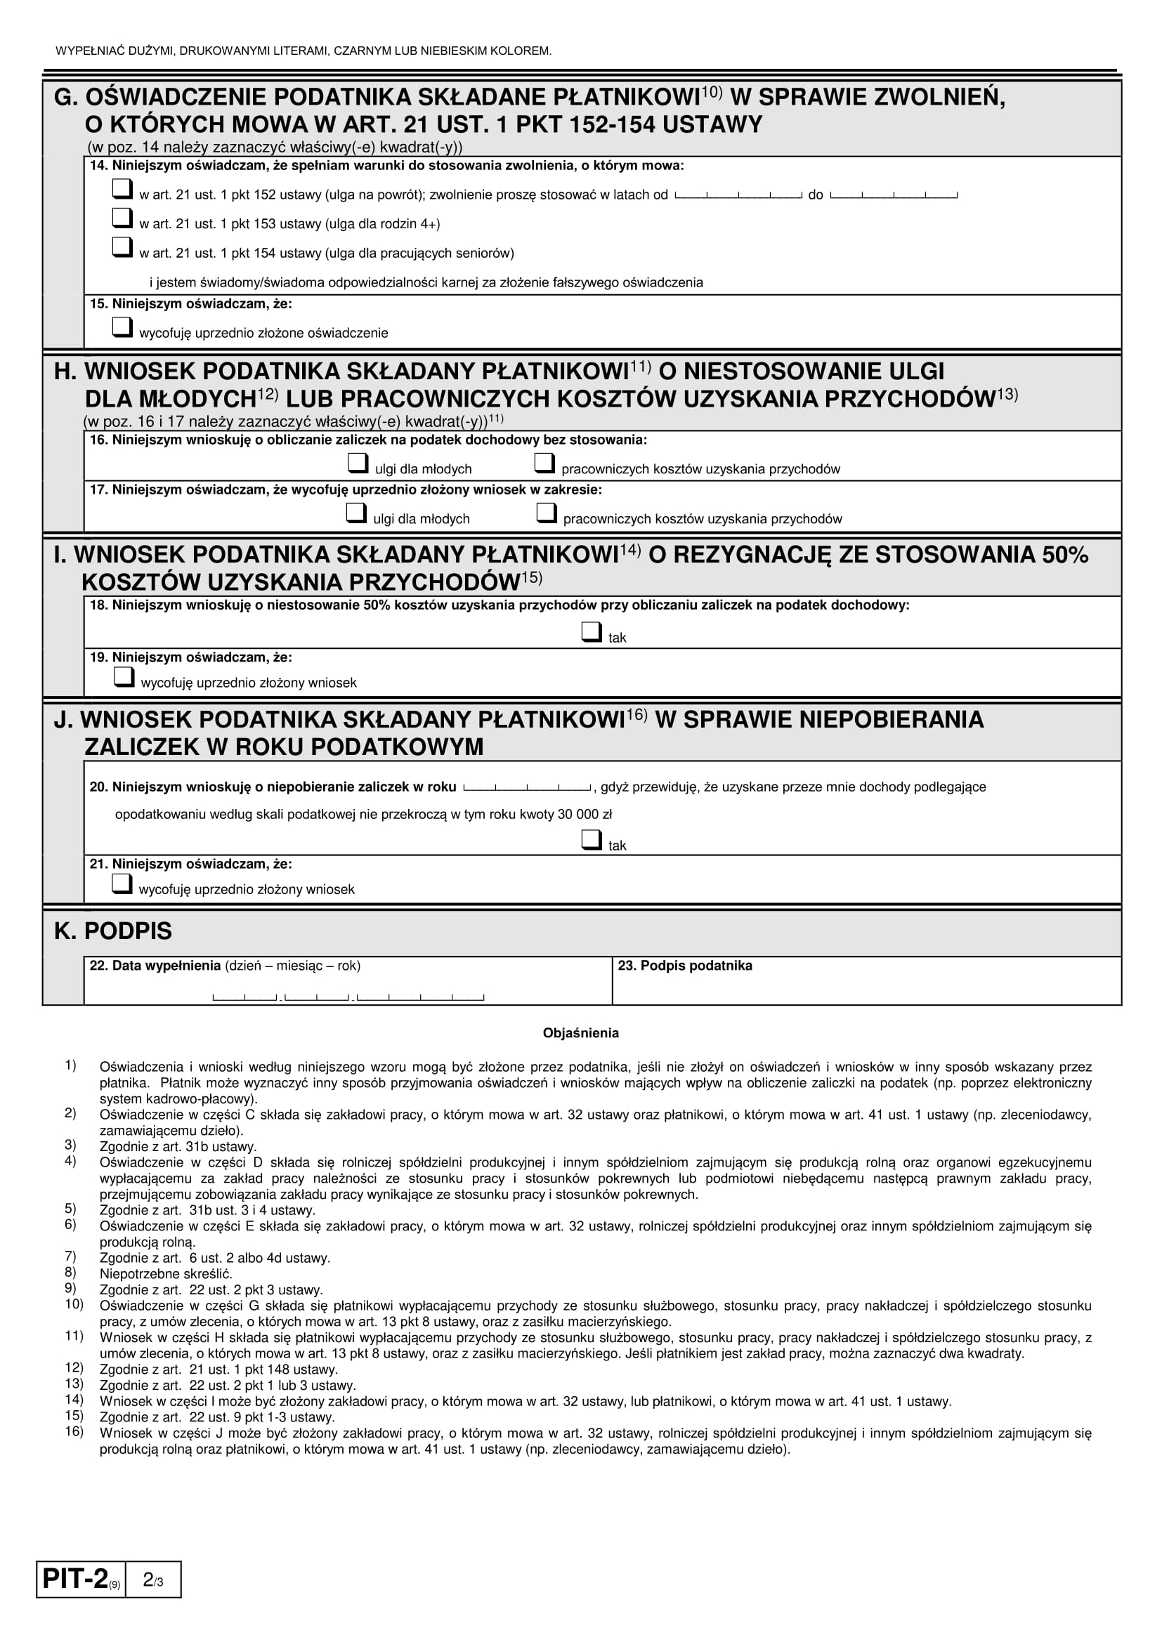

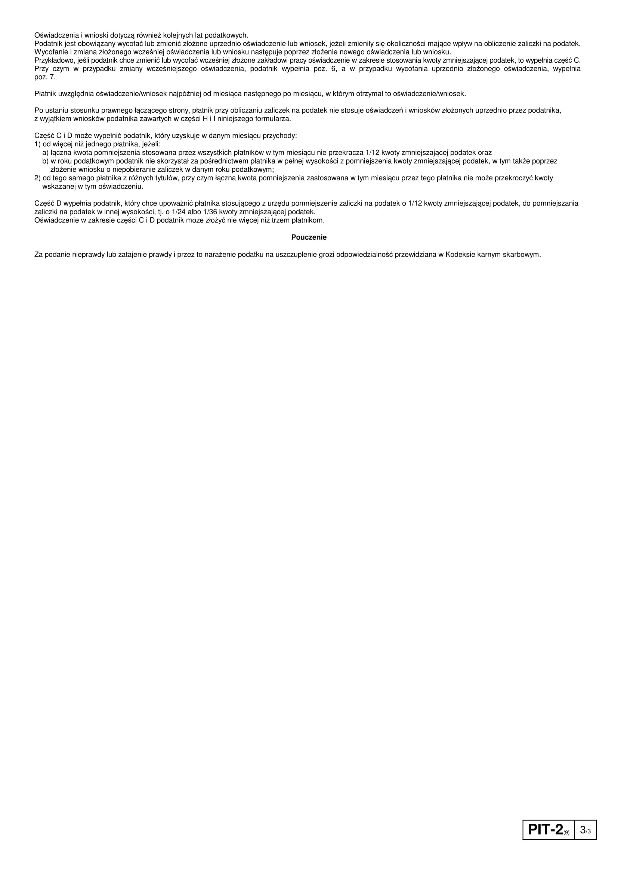

Kraków, dn.

(Imię i nazwisko)

(adres zamieszkania)

**OŚWIADCZENIE**

Zwracam się z uprzejmą prośbą o objęcie ubezpieczeniem zdrowotnym:

1. urodzonego/ej

zamieszkałego/ej ,   
o numerze pesel . Stopień pokrewieństwa: .

1. urodzonego/ej

zamieszkałego/ej , o numerze pesel . Stopień pokrewieństwa: .

1. urodzonego/ej

zamieszkałego/ej , o numerze pesel . Stopień pokrewieństwa: .

1. urodzonego/ej

zamieszkałego/ej ,   
o numerze pesel . Stopień pokrewieństwa: .

podpis

**OŚWIADCZENIE**

Ja niżej podpisany/a zatrudniony/a w Uniwersytecie Andrzeja Frycza Modrzewskiego w Krakowie, oświadczam, że zapoznałem/am   
się z Polityką Antymobbingową obowiązującą w Uniwersytecie Andrzeja Frycza Modrzewskiego   
w Krakowie i zobowiązuję się do przestrzegania jej postanowień.

Kraków, dnia   
(czytelny podpis Pracownika)

**Imię i nazwisko**

**INFORMACJA O PRZETWARZANIU DANYCH OSOBOWYCH**

Zgodnie z art. 13 Rozporządzenia Parlamentu Europejskiego i Rady (UE) 2016/679 z dnia 27 kwietnia 2016 r. w sprawie ochrony osób fizycznych w związku z przetwarzaniem danych osobowych (…) („Rozporządzenie Ogólne”) Uniwersytet Andrzej Frycza Modrzewskiego w Krakowie informuje, iż:

1. Administratorem Pani/Pana danych osobowych jest Uniwersytet Andrzej Frycza Modrzewskiego w Krakowie,   
   ul. Gustawa Herlinga Grudzińskiego 1, 30-705 Kraków.
2. Uczelnia powołała Inspektora Ochrony Danych Osobowych, z którym może się Pani/Pan skontaktować   
   w przypadku jakichkolwiek pytań lub uwag dotyczących przetwarzania Pani/Pana danych osobowych, przy ul. Gustawa Herlinga-Grudzińskiego 1 w Krakowie lub za pośrednictwem adresu e-mail: [iodo@afm.edu.pl](mailto:iodo@afm.edu.pl).
3. Pani/Pana dane osobowe będą przetwarzane w celu przeprowadzenia procedury rekrutacyjnej, a w razie przyjęcia do pracy w związku z wykonywaniem umowy o pracę.
4. Pani/Pana dane osobowe w zakresie wskazanym w przepisach prawa pracy będą przetwarzane w celu przeprowadzenia obecnego postępowania rekrutacyjnego (art. 6 ust. 1 lit. b RODO), natomiast inne dane, w tym dane do kontaktu, na podstawie zgody (art. 6 ust. 1 lit. a RODO), która może zostać odwołana w dowolnym czasie.

*Przepisy prawa pracy: art. 22 [1] Kodeksu pracy oraz §1 Rozporządzenia Ministra Rodziny, Pracy i Polityki Społecznej   
z dnia 10 grudnia 2018 r. w sprawie dokumentacji pracowniczej.*

1. Podanie przez Pana/Panią danych osobowych jest dobrowolne, lecz konieczne do uczestnictwa w procedurze rekrutacyjnej. Konsekwencją niepodania danych osobowych będzie brak możliwości udziału w rekrutacji.
2. Pani/Pana dane osobowe będą przechowywane przez okres: do czasu zakończenia procedury rekrutacji, a w razie zawarcia umowy o pracę po jej zakończeniu w celach archiwalnych przez 10 lat.
3. Pani/Pana dane osobowe nie będą przekazywane do państw trzecich oraz do organizacji międzynarodowych.
4. Posiada Pani/Pan prawo do: dostępu do treści swoich danych oraz ich sprostowania, a także prawo do usunięcia, ograniczenia przetwarzania, przenoszenia, wniesienia sprzeciwu wobec przetwarzania – w przypadkach i na warunkach określonych w Rozporządzeniu Ogólnym (RODO).
5. Posiada Pani/Pan również prawo do cofnięcia zgody w dowolnym momencie bez wpływu na zgodność z prawem przetwarzania , którego dokonano na podstawie zgody przed jej cofnięciem. Wycofanie zgody na przetwarzanie danych osobowych można przesłać e-mailem na adres: [iodo@afm.edu.pl](mailto:iodo@afm.edu.pl) lub pocztą tradycyjną na adres: ul. Gustawa Herlinga Grudzińskiego 1, 30-705 Kraków.
6. Ma Pan/Pani prawo wniesienia skargi do Prezesa Urzędu Ochrony Danych Osobowych gdy uzna Pani/Pan, że przetwarzanie Pani/Pana danych osobowych narusza przepisy Rozporządzenia Ogólnego.

Potwierdzam, że zapoznałem(am) się i przyjmuję do wiadomości powyższe informacje.

Miejscowość, data, czytelny podpis

**ZGODA NA PRZETWARZANIE DANYCH OSOBOWYCH**

Wyrażam zgodę na przetwarzanie moich danych osobowych zawartych w moim zgłoszeniu rekrutacyjnym dla potrzeb niezbędnych do realizacji procesu rekrutacji, zgodnie z Rozporządzeniem Parlamentu Europejskiego i Rady (UE) 2016/679 z dnia 27 kwietnia 2016 oraz ustawą z dnia 10 maja 2018 r. o ochronie danych osobowych (Dz. U. z dnia 24 maja 2018 r., poz. 1000) oraz zgodnie klauzulą informacyjną dołączoną do mojej zgody.

Miejscowość, data, czytelny podpis

*Wyrażam zgodę na otrzymywanie drogą elektroniczną informacji o dochodach oraz o pobranych zaliczkach na podatek dochodowy (PIT-11) na podany poniżej adres mailowy. Oświadczenie jest ważne do momentu pisemnego odwołania.*

Adres mailowy(drukowane litery) :

(Czytelny podpis)

**INFORMACJE DLA NAUCZYCIELI AKADEMICKICH   
zatrudnionych w Uniwersytecie Andrzeja Frycza Modrzewskiego w Krakowie  
na podstawie umowy o pracę**

1. **Dział Spraw Osobowych UAFM -** godziny otwarcia od poniedziałku do piątku od 8:00 do 16:00.

Dane kontaktowe: <https://wykladowca.ka.edu.pl/kadry>

1. **Centralny System Logowania/Elektroniczna karta do pobierania kluczy do sal dydaktycznych.**

**Wyrobienie elektronicznej karty do pobierania kluczy, automatycznie generuje konto   
w Centralnym Systemie Logowania** który oferuje dostęp, za pomocą jednego zunifikowanego loginu i hasła do:

* Wirtualnego Dziekanatu,
* Platformy e-learningowej UAFM,
* Microsoft 365 (Teams),
* Katalogu Bibliotecznego,
* Wi-Fi na terenie Kampusu

**W celu uzyskania karty (jeżeli Pracownik jej nie posiada) należy przesłać zdjęcie   
w formacie JPEG adres e-mail:**

Natalia Potopianek [npotopianek@afm.edu.pl](mailto:npotopianek@afm.edu.pl)

1. **Elektroniczna Legitymacja Służbowa Nauczyciela Akademickiego (ELSNA)**

W celu uzyskania **elektronicznej legitymacji służbowej nauczyciela akademickiego** (dot. Pracowników zatrudnionych w Uczelni na podstawie umowy o pracę) należy przesłać w formie skanu do Pani Natalii Potopianek [npotopianek@afm.edu.pl](mailto:npotopianek@afm.edu.pl) lub dostarczyć osobiście do Działu Spraw Osobowych:

* wniosek o wydanie elektronicznej legitymacji służbowej nauczyciela akademickiego   
  (wg. załączonego wzoru)
* skan aktualnego zdjęcia w formacie JPEG o wymiarach w rozdzielczości co najmniej   
  300 dpi, przedstawiająca wizerunek twarzy osoby w sposób określony w ustawie z dnia   
  6 sierpnia 2010 r. o dowodach osobistych (Dz. U. z 2020 r. poz. 332),
* potwierdzenie wpłaty za legitymację nauczyciela akademickiego tytułem „legitymacja nauczyciela akademickiego” – **opłata za wydanie wynosi 22,00 zł**,
* przy odbiorze legitymacji nauczyciela akademickiego należy oddać legitymację uprawniającą do odbioru kluczy z portierni, gdyż nowa legitymacja ją zastąpi.

***Wyrobienie Elektronicznej Legitymacji Służbowej Nauczyciela Akademickiego (ELSNA) również generuje dostęp do Centralnego Systemu Logowania jak i do pobierania kluczy do sal dydaktycznych. W związku z tym wystarczy wyrobienie jednej z powyższych kart*.**

**Więcej informacji w sprawie danych do przelewu można uzyskać pod adresem** [**https://wykladowca.ka.edu.pl/kadry**](https://wykladowca.ka.edu.pl/kadry)

1. **Harmonogram zajęć, rezerwacja sal**

Sprawami związanymi z: harmonogramem zajęć, przełożeniem zajęć, odwołaniem zajęć   
(w przypadku otrzymania L-4 lub w innej sytuacji), rezerwacją sal, zajmuje się   
**Dział Nauczania.**

Dane kontaktowe: <https://wykladowca.ka.edu.pl/dzial-nauczania>

1. **Badania naukowe**

Sprawami związanymi z badaniami naukowymi, dorobkiem naukowym, oświadczeniami   
dot. liczby N i dyscypliny naukowej zajmuje się **Dział Badań Naukowych i Rozwoju**.

Dane kontaktowe <https://wykladowca.ka.edu.pl/badania-naukowe>

1. **Konferencje naukowe**

Sprawami związanymi z organizacją konferencji naukowych oraz wszelkich wydarzeń, zajmuje się **Dział Organizacji Konferencji Naukowych i Promocji**.

Dane kontaktowe <https://wykladowca.ka.edu.pl/badania-naukowe>

1. **Jednolity System Antyplagiatowy (JSA)**

W sprawie utworzenia konta w Jednolitym Systemie Antyplagiatowym (JSA) należy wysłać e-mail do Pana Damiana Czyżowskiego [dczyzowski@afm.edu.pl](mailto:dczyzowski@afm.edu.pl) lub [informatycy@afm.edu.pl](mailto:informatycy@afm.edu.pl)

1. **Wyjazdy zagraniczne ERAZMUS+**

Sprawami związanymi z wyjazdami zagranicznymi nauczycieli akademickich do uczelni partnerskich, zajmuje się **Dział Współpracy Międzynarodowej**.

Dane kontaktowe <https://wykladowca.ka.edu.pl/erasmus/wyjazdy-wykladowcow>

1. **Sprawy studenckie**

Wszelkie kwestie związane ze sprawami studenckimi (tj. protokoły, listy obecności studentów, egzaminy/zaliczenia) załatwiane są **we właściwych Dziekanatach** <https://wykladowca.ka.edu.pl/>